Het instellen van lader type CBHF 2
Omdat de SPE acculader type CBHF2 zeer uitgebreid is en dus veel verschillende laad programma's heeft is het van belang dat de CBHF2 goed ingesteld wordt.
In de bijlage vind u de instelling mogelijkheden,
Hieronder ziet u waar de 8 dip switch schakelaars zitten waarmee u de lader kunt instellen.
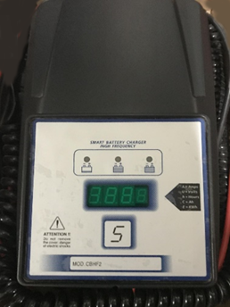 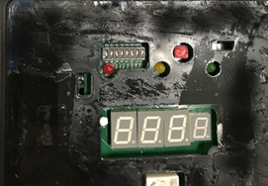
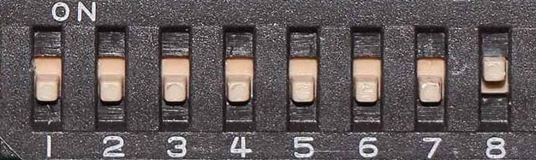
Het instellen is achter de folie mogelijk
Dit is niet zomaar toegankelijk met verkeerde instellingen door niet kundig personeel te voorkomen.

Hoe het werkt.:

Leg de lader op de achter kant neer
Til met een mesje een hoek van het grijze gedeelte en verwijder deze voorzichtig
Met een klein punt (schroevendraaiertje) kunt u de dip switches op de gewenste stand zetten
(on is omhoog of is omlaag)
Monteer nu voorzichtig de grijze stickerweer keurig op zijn plaats

